DIA 10 DE JULHO DE 2020 - 9º ANO - TURMA B

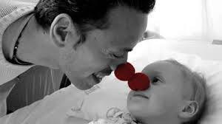
Fazer o bem ao outro é cuidar de si também.
Está comprovado que praticar boas ações traz forte sensação de bem-estar.

Vamos trabalhar juntos?

►1ª AULA: 13h -13:55’ - BIOLOGIA – PROFESSOR FRANCISCO PONTES
CAPÍTULO 8 – CITOPLASMA (PARTE 4)
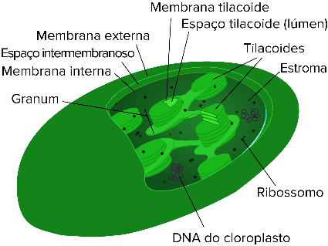
# Plastos
# Vacúolos
# Citoesqueleto
# Acompanhar a correção das atividades
# Teoria da apostila SAS – p. 55 e 57

ETAPA 1 – ACESSO ao Google Meet, (https://bit.ly/acessomeet).

Caso você não consiga acessar a aula pelo GoogleMeet, comunique-se com a coordenação. DEPOIS,

- ASSISTA à videoaula complementar: https://bit.ly/c8biologiap3 (ASSISTIR A PARTIR 14’)
- LEIA a teoria da apostila SAS – p. 51 a 47
- FIQUE atento às mensagens que seu professor enviará para o grupo de WhatsApp
- REALIZE a etapa 2

ETAPA 2 – ATIVIDADE DE SALA
Resolva as questões 7, 8, 9, 10 e 11 – atividades suplementares, p. 107 e 108.
Tempo: 20’

*Envie foto das atividades resolvidas para COORDENAÇÃO Manu. Escreva a matéria, seu nome e seu número em cada página.

►2ª AULA: 13:55 – 14:50’ - ARTE – PROFESSORA TATYELLEN PAIVA
REVISÃO DOS CAPÍTULOS 1, 2 E 3 – CONTEÚDOS SIGNIFICATIVOS

Acesse o link disponibilizado no grupo para a revisão dos conteúdos significativos dos capítulo 01 a 03 na plataforma Google Meet.

Caso não consiga acessar, comunique-se com a coordenação e inicie a revisão dos conteúdos seguindo o roteiro de estudos.

Cap.1: Artes visuais- Arte urbana (grafite, murais, monumentos, performances) - páginas 9 a 17
VIDEOAULA DE REVISÃO DO CAPÍTULO 01: https://sastv.portalsas.com.br/#/channels/1/videos/5731

Cap.2: Teatro -As diferentes funções teatrais e seu caráter profissional. - páginas 21 e 22/24 a 27
VIDEOAULA DE REVISÃO DO CAPÍTULO 02: https://sastv.portalsas.com.br/#/channels/1/videos/6249

Cap.3: Artes visuais - Elementos constitutivos das artes visuais (identidade visual pessoal, familiar e empresarial) - páginas 31 a 33/ 36 e 37
VIDEOAULA DE REVISÃO DO CAPÍTULO 03:
https://www.youtube.com/watch?v=smAWBMDNn7Y&list=PL0MlWarTr_1YTC5YKYYh31cg666hJTTBs&index=184

►3ª AULA: 14:50 – 15:45’ - HISTÓRIA - PROFESSOR RÔMULO VIEIRA
CAPÍTULO 8 - ERA VARGAS
Passo 1 - Assistir à aula pelo google meet- Abordaremos as características do Governo Constitucional(1934-1937) na Era Vargas.
Caso não consiga acessar, comunique-se com a coordenação e assista à videoaula no link abaixo.
https://www.youtube.com/watch?v=DL9llZP4a6k
Passo 2 - Atividade de sala: Questão 2 – pág.53

►INTERVALO: 15:45’-16:10’

►4ª AULA: 16:10 -17:05’ - BIOLOGIA – PROFESSOR FRANCISCO PONTES
CAPÍTULO 8 – CLASSIFICAÇÃO PERIÓDICA DOS ELEMENTOS (PARTE 2)

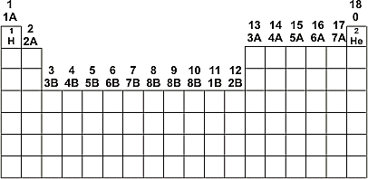
# Períodos
# Grupos ou famílias
# Distribuição eletrônica e classificação dos elementos
# Acompanhar a correção das atividades
# Teoria da apostila SAS – p. 45 e 48
ETAPA 1 – ACESSO ao Google Meet, (https://bit.ly/acessomeet).

Caso você não consiga acessar a aula pelo GoogleMeet, comunique-se com a coordenação. DEPOIS,
- ASSISTA à videoaula complementar: https://bit.ly/c8quimica-parte1
- LEIA a teoria da apostila SAS – p. 45 a 48
- FIQUE atento às mensagens que seu professor enviará para o grupo de WhatsApp
- REALIZE a etapa 2
ETAPA 2 – ATIVIDADE DE SALA
Resolva as questões: 01 e 02 – agora é com você!, p. 50.

*Envie foto das atividades resolvidas para COORDENAÇÃO Manu. Escreva a matéria, seu nome e seu número em cada página.

